SLASTNI KALČKI
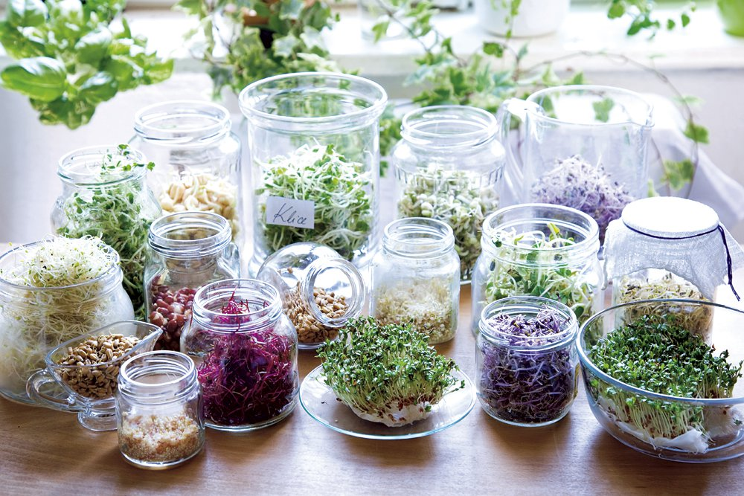
Želite doma vzgojiti svoje kalčke? Nič preprostejšega kot to. Semena, stročnice in žita za kaljenje potrebujejo 4 osnovne stvari: zrak (kisik), svetlobo, toploto in vlago (vodo).
Potrebujete:
- steklen kozarec s pokrovom, v katerega morate narediti luknje (žeblje in kladivo ;)) ali namesto pokrova uporabite navadno bombažno krpico ali gazo. Najbolje je imeti 1/2 literski ali literski kozarec za večje količine. Luknje naj bodo majhne, da vam ob spiranju semena ne bodo ušla ;).
- semena (vodne kreše, črne redkve, gorčična, alfa alfa ali druge...), mungo fižol, pšenico ali piro... Vse to imajo vaši starši in stari starši morda že doma, če premorejo svoj vrt. Sicer pa jih dobite v kmetijski zadrugi ali v tem času naročite preko spleta.
- ko imate kozarec vanj nasujete eno žlico semen, mungo fižola ali žitaric (pšenice ali pire) in vse dobro sperete z vodo.
- spirati semena/mungo fižol/žita je potrebno vsaj 2x na dan. Kozarec postavite na svetlo, ni potrebna direktna svetloba.
- semena bodo pognala kalčke v nekaj dneh, prav tako žita, mungo potrebuje nekoliko daljši čas.
- ko bodo kalčki dovolj veliki, si jih sperite in jih dodajte na obložene kruhke, solato, v zelenjavne jedi, kot prilogo in dekoracijo na krožnik.

